1. 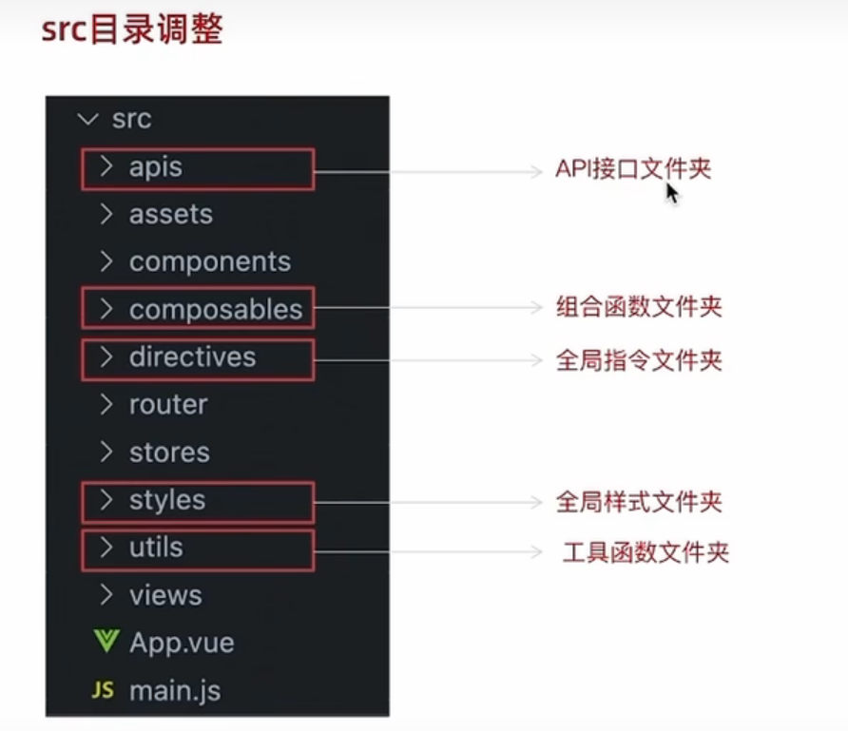
2. 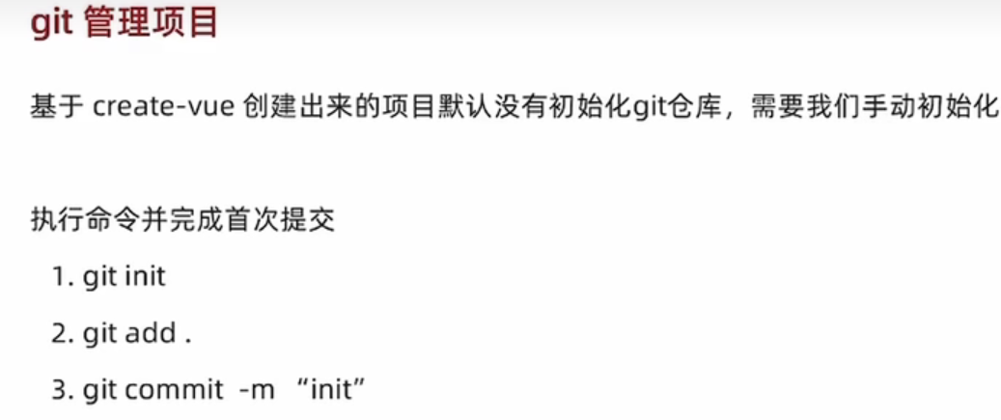

3.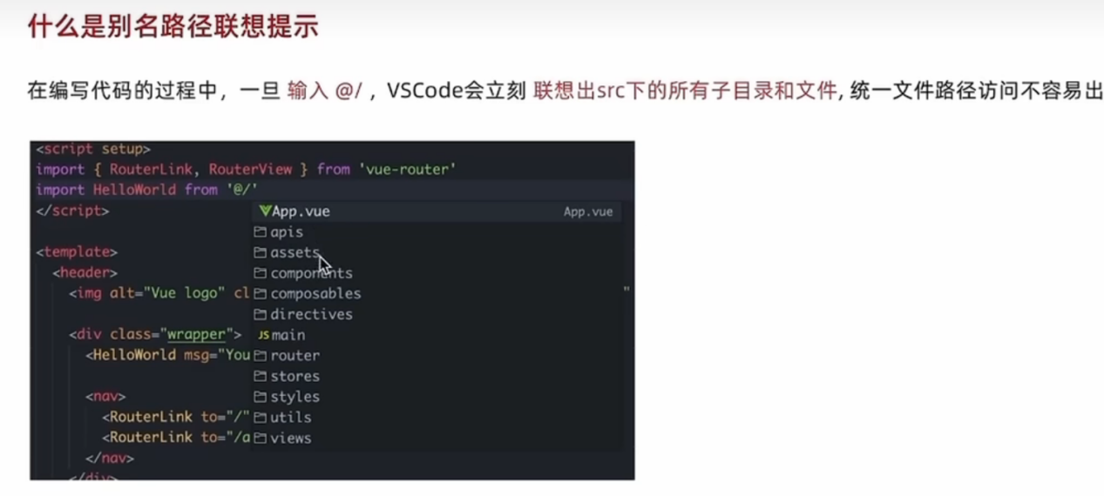

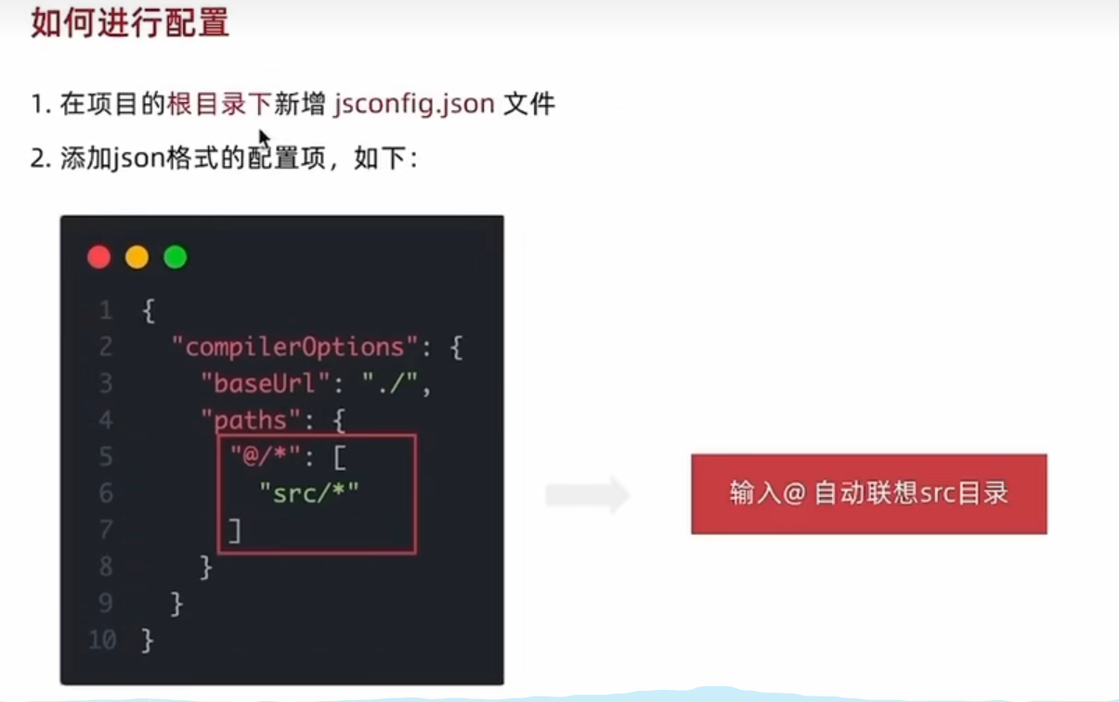

**4.elementUI**

1.安装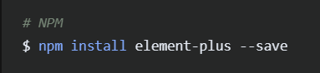

2.按需引入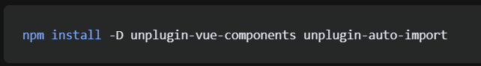

3.Viteconfig.js中

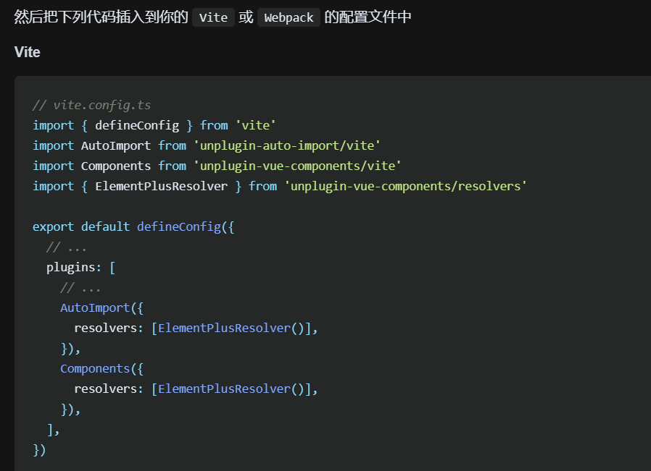

1. 使用

仅当前组件需要的资源加入（无需import）

1. 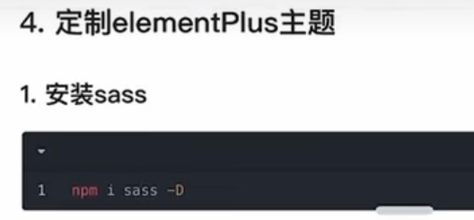
2. 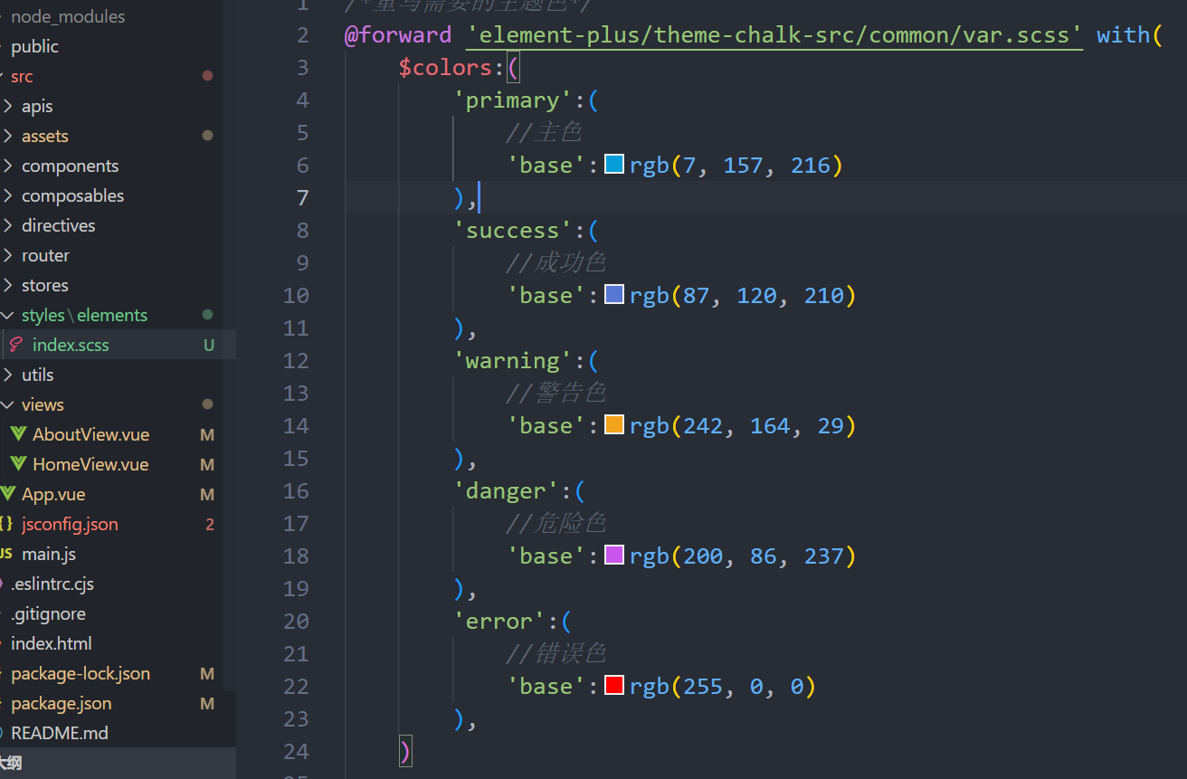

8.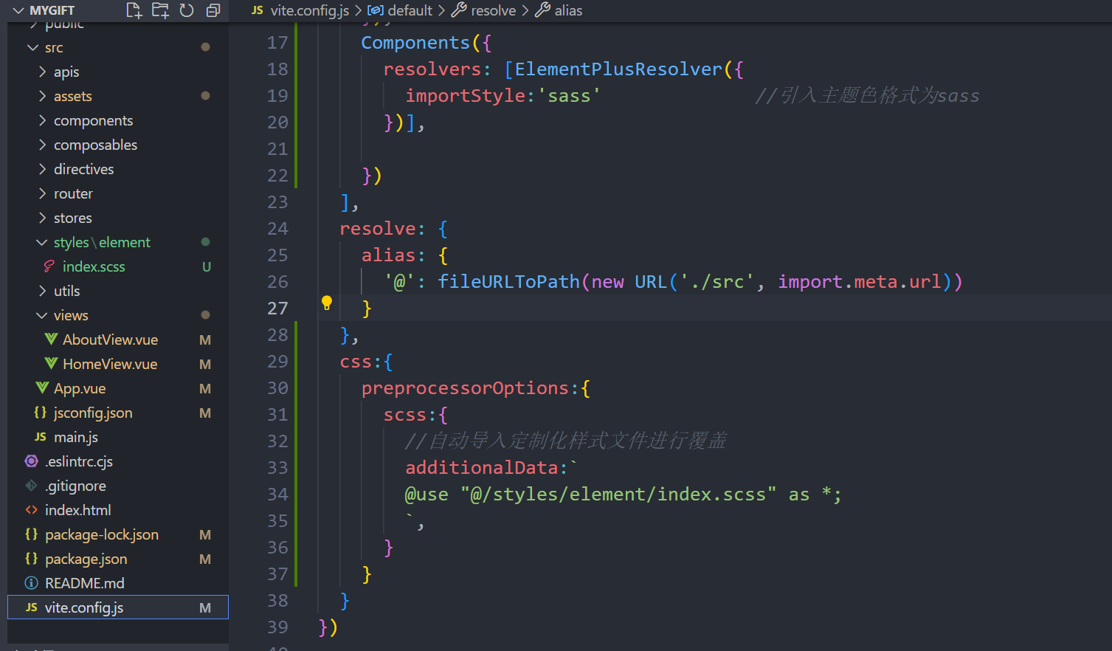

1. **Axios**
2. 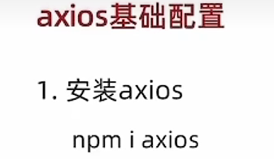
3. Axios封装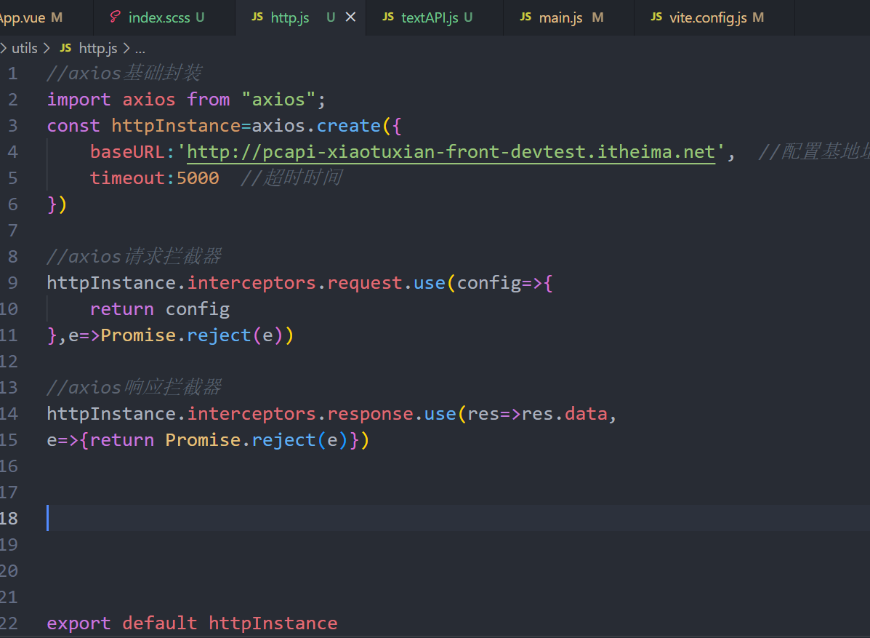
4. 测试接口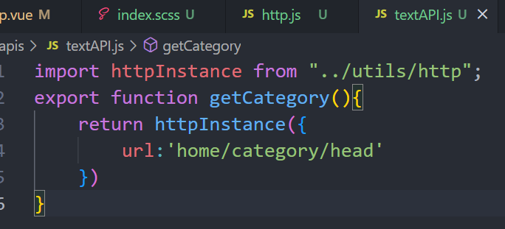

**6.配置基础路由**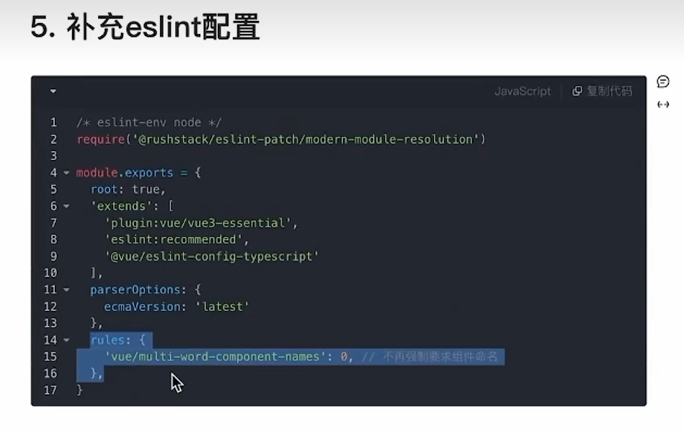

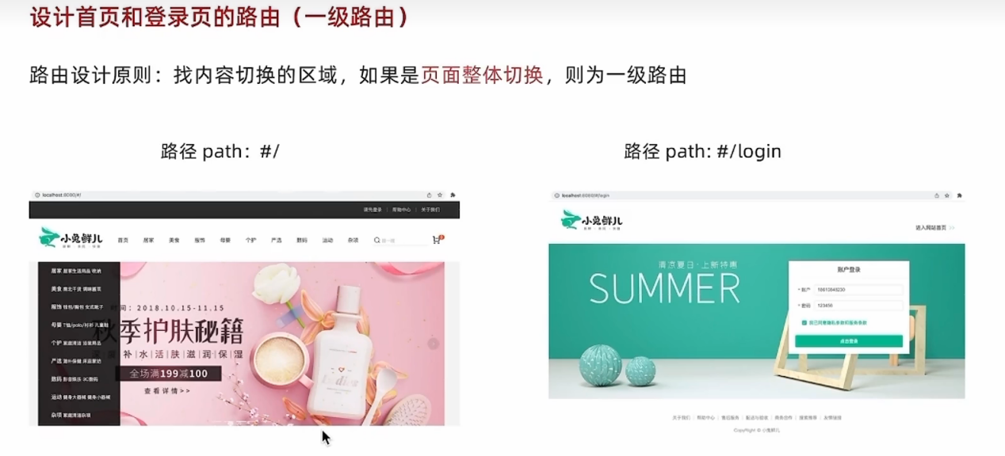

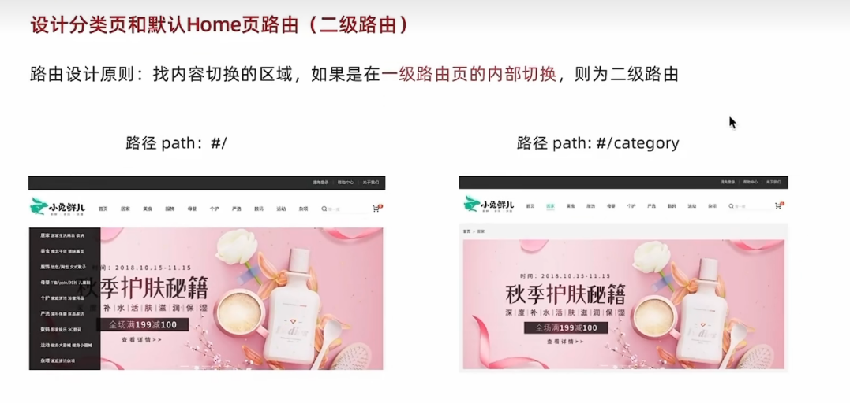

**Sass自动导入**

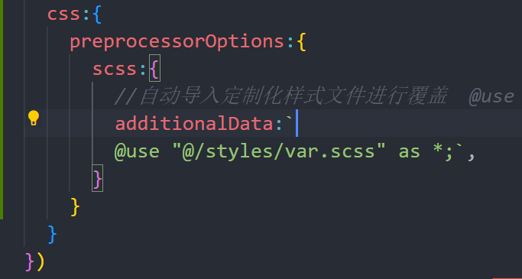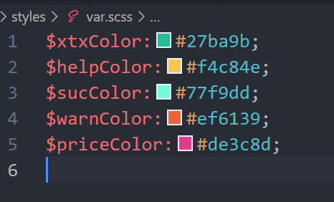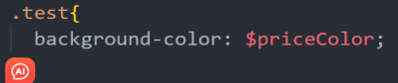

1. **静态组件搭建**
2. **字体图标引入**



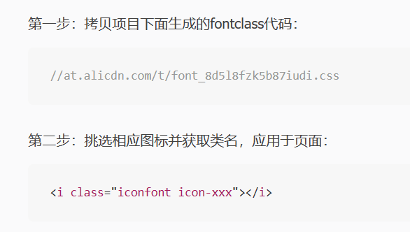

1. **组件获取数据**
2. **调用axios接口**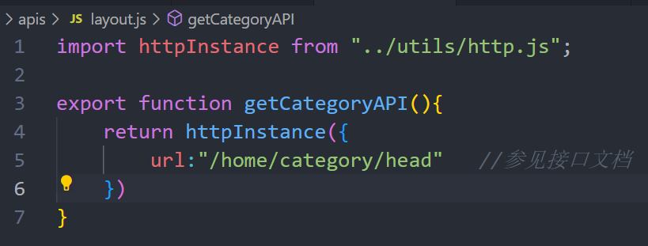
3. **定义空列表（用于接收数据**）
4. **挂载完毕时发送请求（标为异步），并将请求到的数据赋值给列表**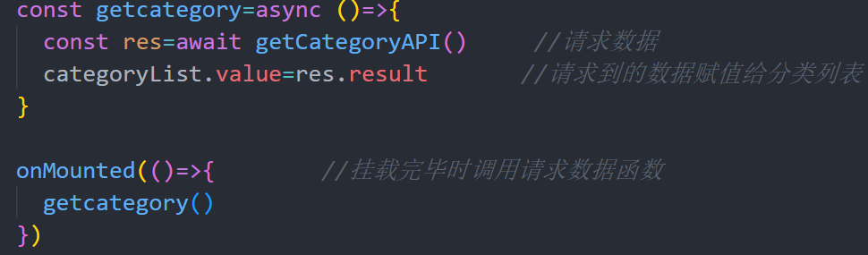
5. **渲染dom**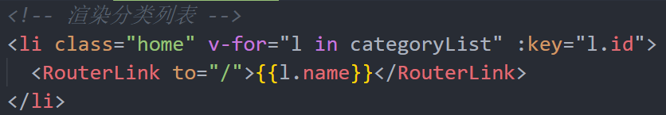

**9.Vueuse插件实现吸顶导航**

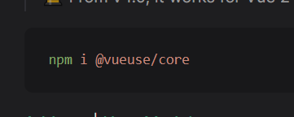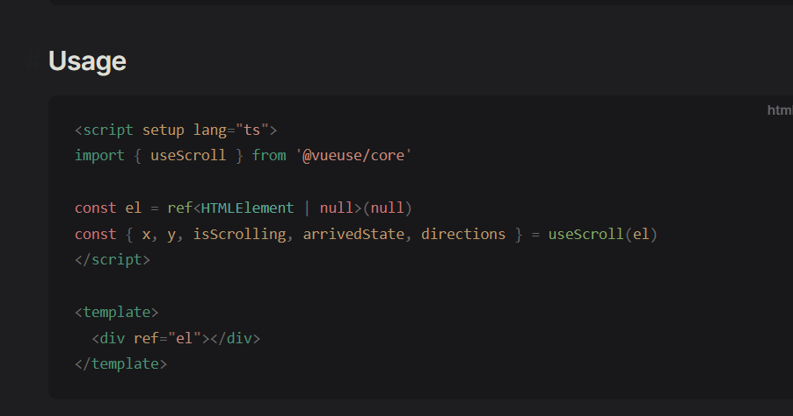

根据y值判断是否有show类



**10.pinia配置（避免不同组件用到相同数据重复请求）**

**1.Store中请求接口数据，生成数据列表**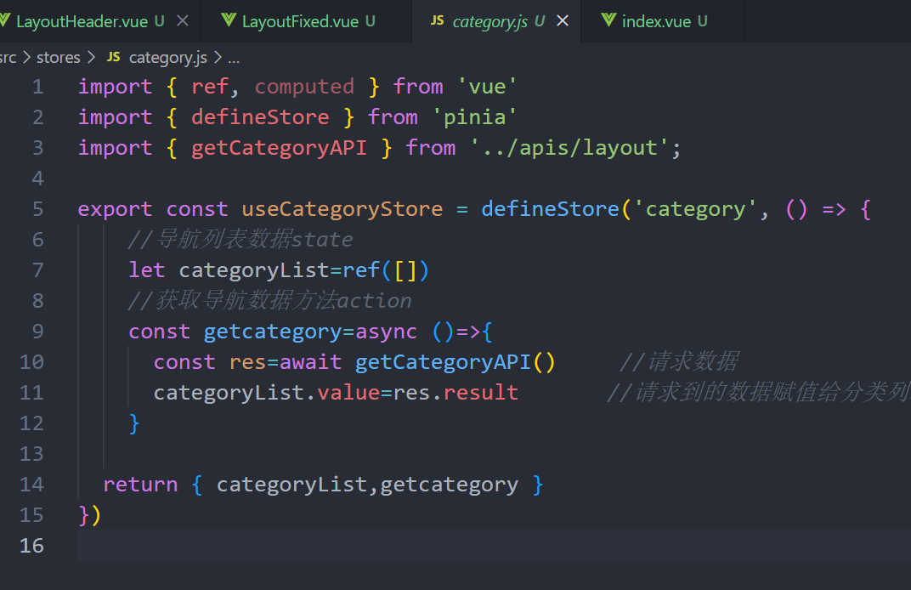

**2.公共父组件中触发action（相当于每个子组件已获取到数据）**

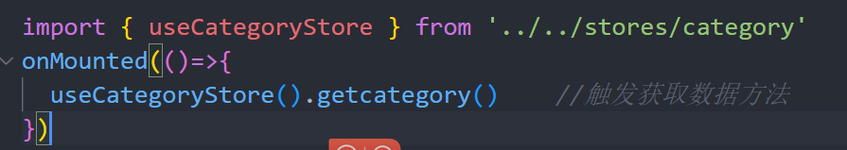

**3.每个子组件中**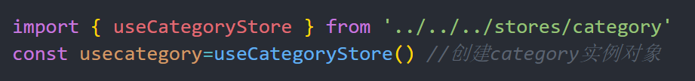

**4.使用数据**

**11.轮播图实现-elementui**

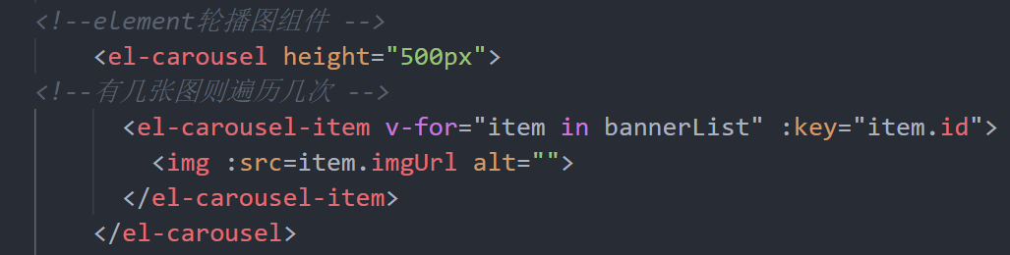

1. **组件封装复用**

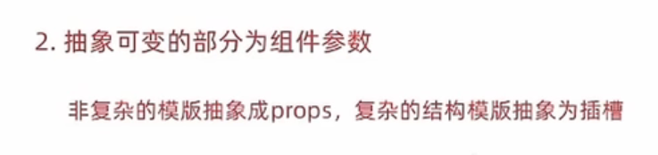

1. **图片懒加载（亮点）（vue.use实现）**

**1.核心：图片进入视口才发送资源请求**

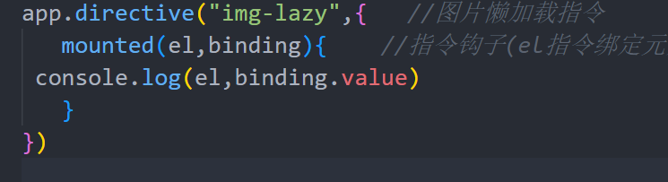

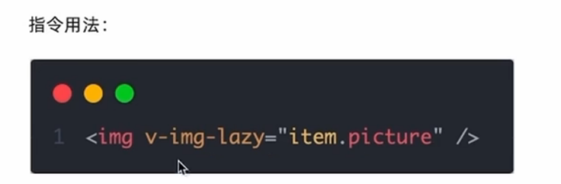

**2.放入钩子中**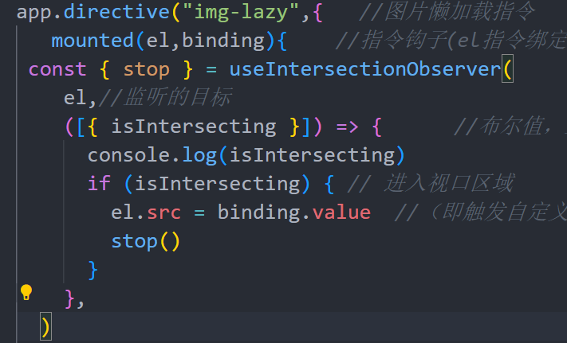

**3.优化：Main中不应包含具体逻辑（指令逻辑作为插件定义 方法传app实参 在main中使用插件即可）**

1. **路由配置**

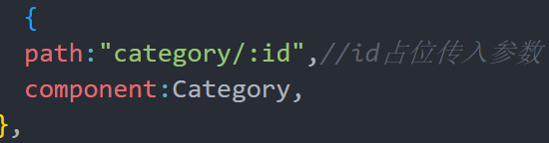**Header/吸顶导航配置相同**

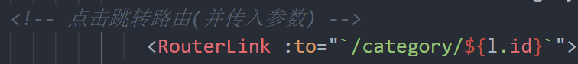

1. **面包屑导航**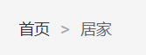>xxx（element-plus）

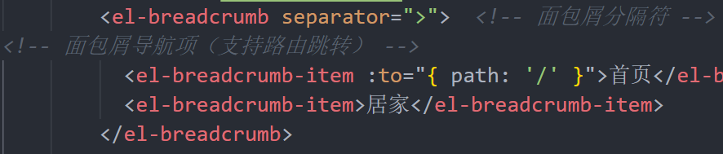

**组件内部获取路由参数(路由传参（如path中id实现子<=>父跳转）)：**

**1.应用接口中**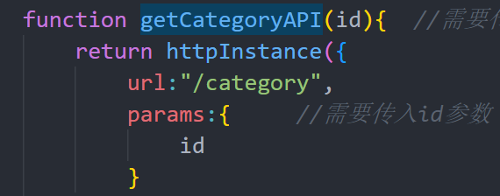

**2.父组件中**



**2.子组件中**

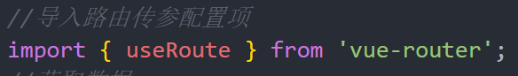

**14.解决路由缓存问题（亮点）（切换路由下方数据不更新）**



1. 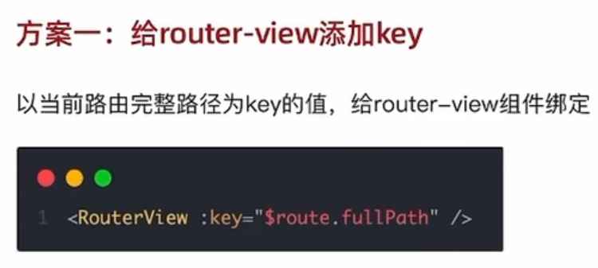

**此方法的问题：请求发送多次，存在浪费**

1. 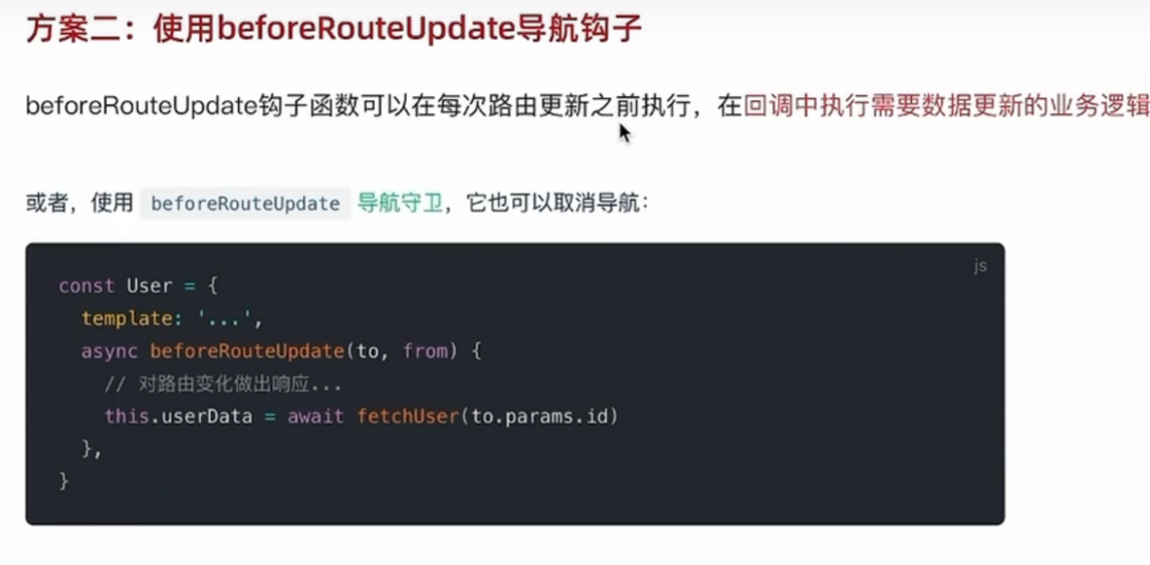**此方法避免重复请求（在回调中发起数据请求（参数to为目标路由对象可传参））**

**提高了性能！！**

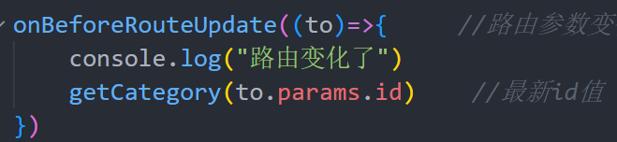

1. **Hooks(use开头)业务逻辑复用（利于维护）**

**（即composables）**

1. **分别封装组件对应业务逻辑函数并（return数据）**

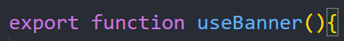xxx

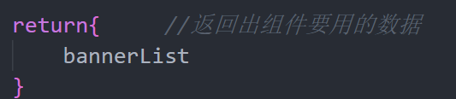

**1.组件中使用只需引入并解构出**

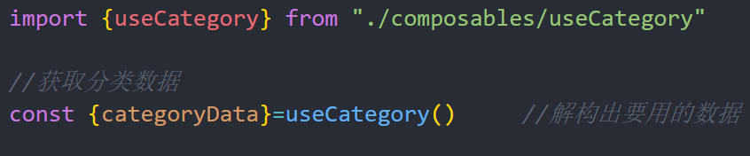

**15.Tab栏切换传递不同参数发起请求（借助elementUI）**

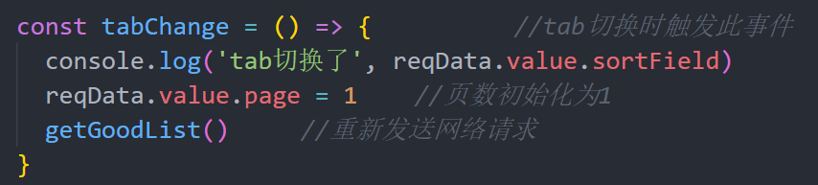

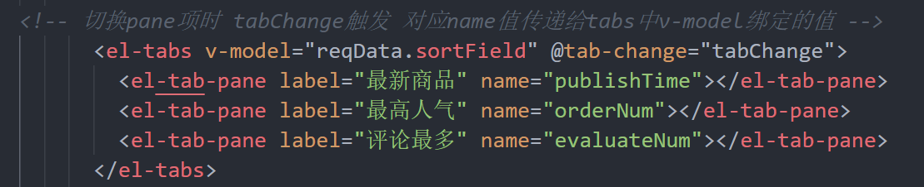

**16.列表无限加载（借助elementUI）**

**原理：滚动到底部请求新数据列表追加到旧列表下**

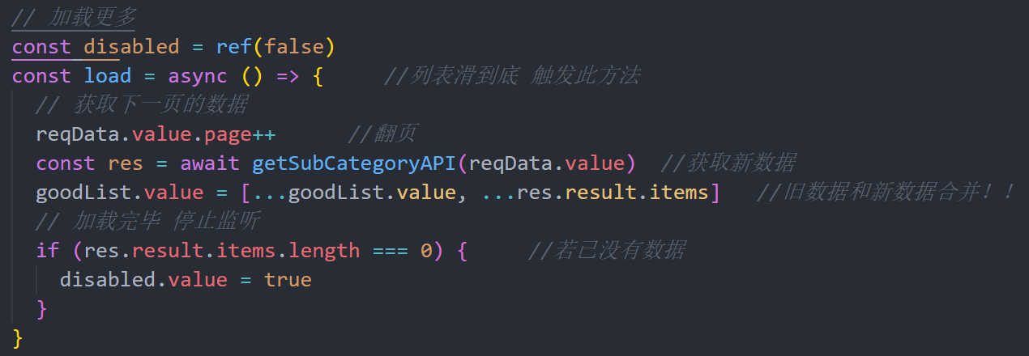

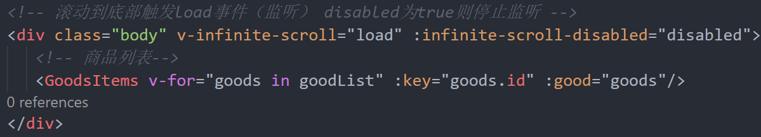

1. **优化：路由行为配置（路由切换时滚动到最上方）**

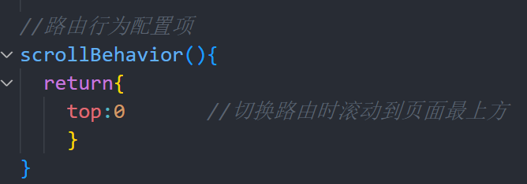

1. **商品详情小图切大图**

**1.给小图列表绑定事件并传参（当前索引值）**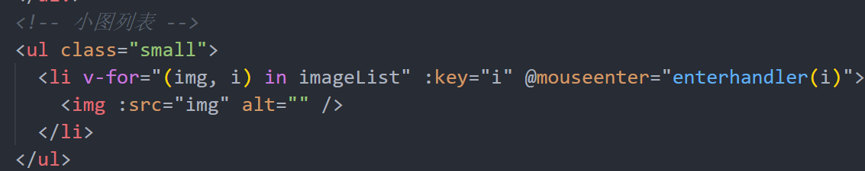

**2.激活索引值=小图当前索引值**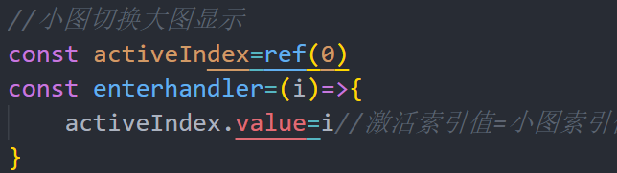

**3.对应大图显示为图片列表【激活索引】**

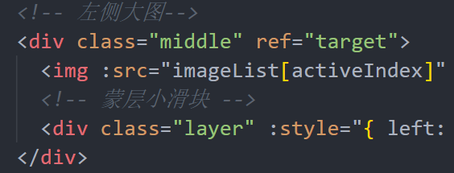

**3.对应小图保持激活状态即active（鼠标移走时）**



1. **放大镜效果**
   1. **滑块跟随鼠标移动**

**1.获取鼠标在div内相对位置（借助vueUse）**



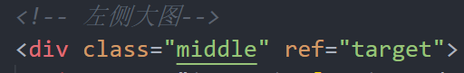

1. **给位置绑定watch监听/并将滑块位置（top/left）处理**

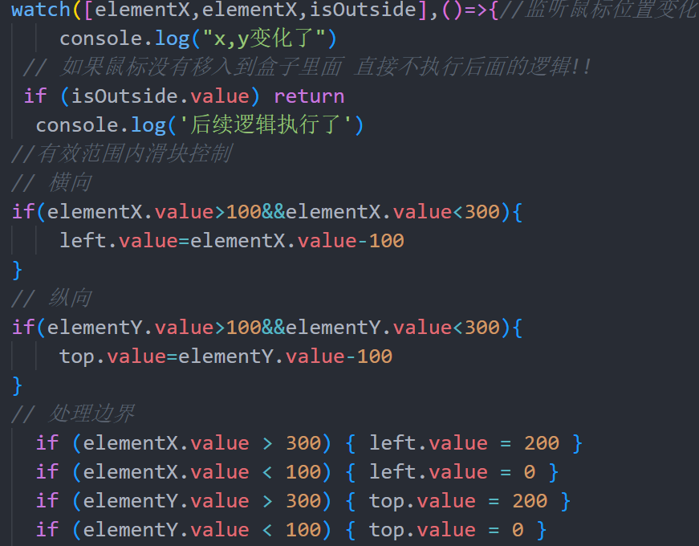 **记得判断是否在div内（isOutside）**



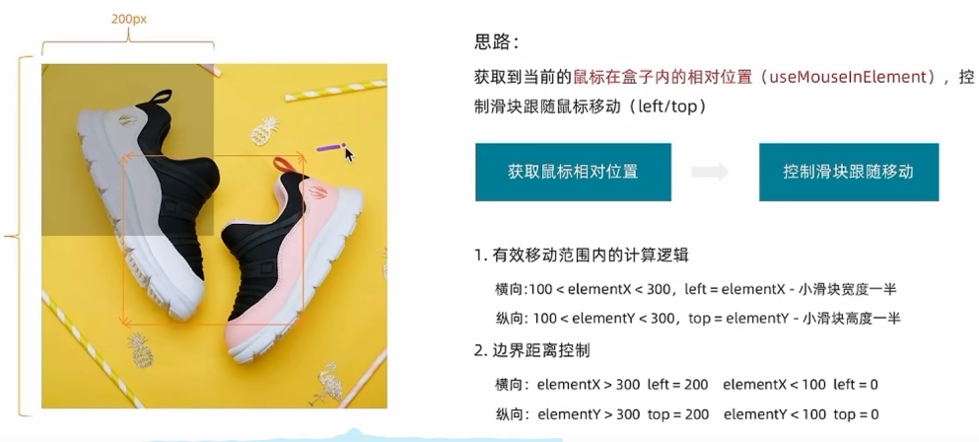

**19.2右侧大图显示**

**（背景图大小为此div的2倍）**

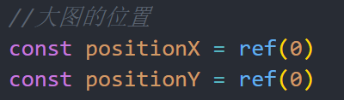

**1.监听中控制大图中背景图的位置**

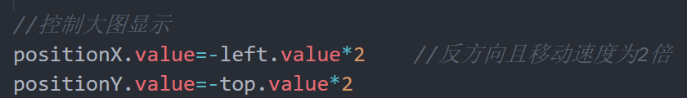

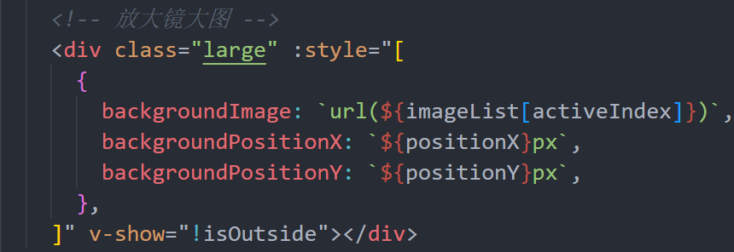

**（记得给滑块也加显示判断~isOutside）**

1. **SKU组件（第三方用于选择商品规格）**

**（熟悉一个第三方组件 首先关注props（接收的数据）emit（产出的数据））**

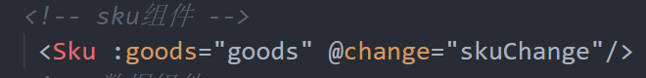

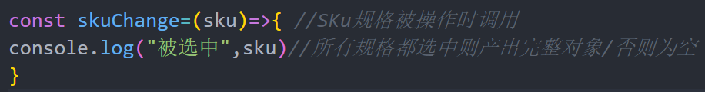

1. **通用组件（components中）注册为全局组件**
2. **单独创建js文件统一注册（插件方式）**

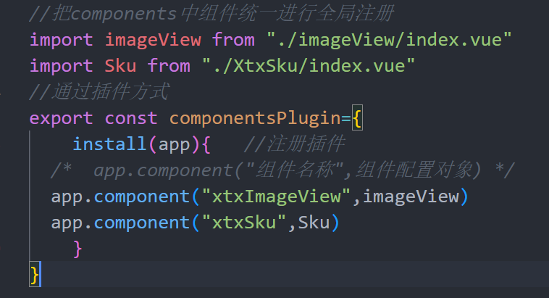

1. **在main.js中引入并使用插件**

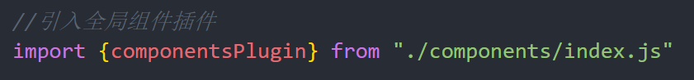

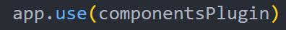

（随后组件中使用时**无需引入**）

1. **登录模块**
2. **点击跳到登录页**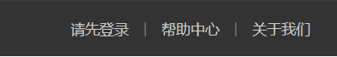



1. **表单校验（element-plus）**

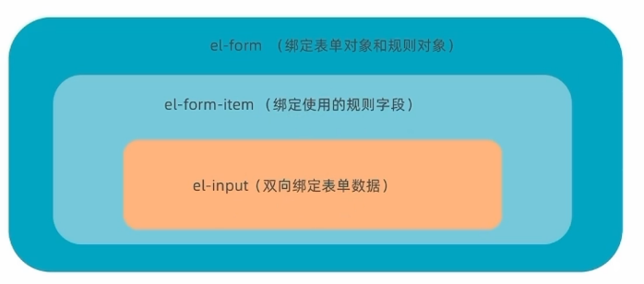



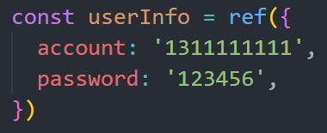





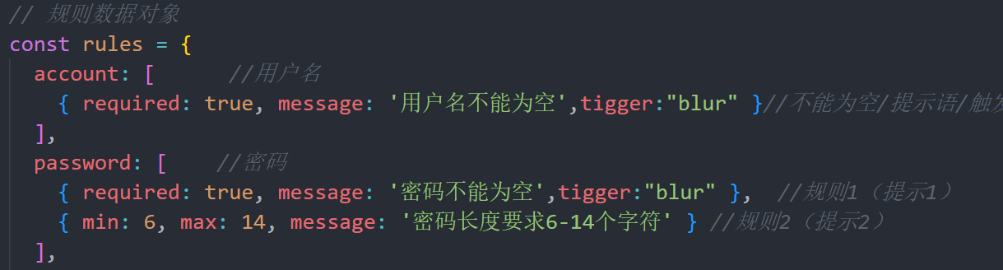







**自定义校验规则**（先v-model绑定值 下面val为此值）

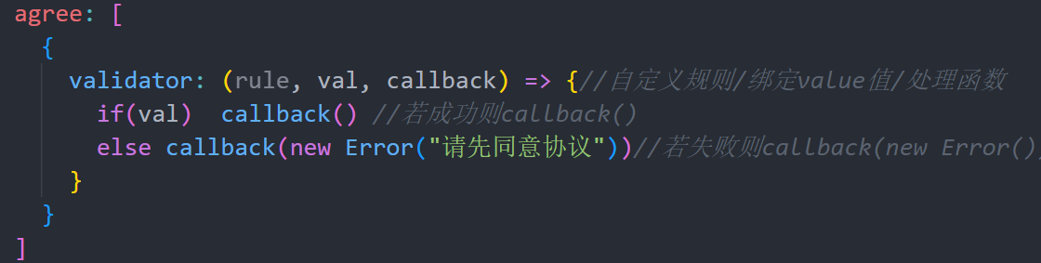

**统一校验（点击提交时）**

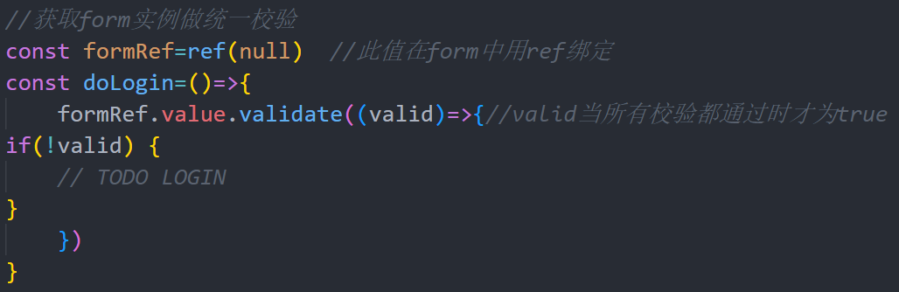

1. **点击登录**

**3.1登录成功**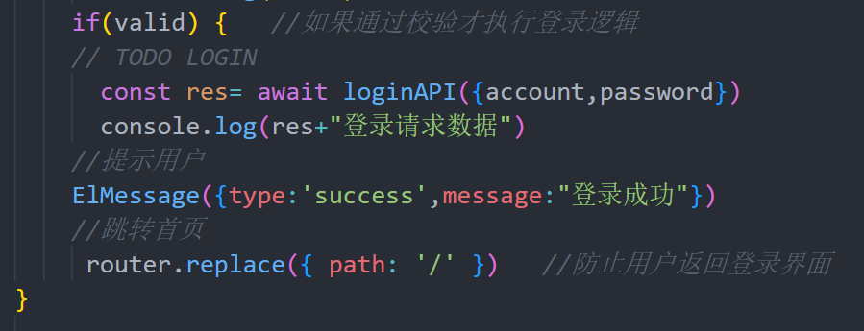

**3.1登录失败（拦截器中统一配置）**

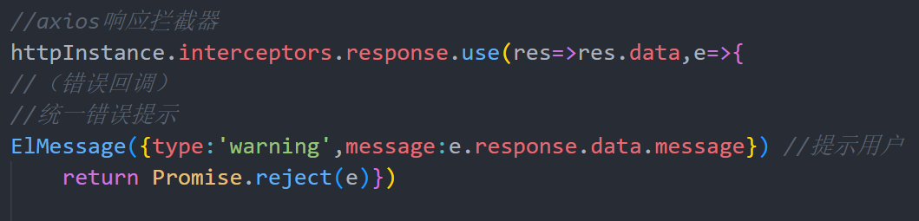

**（提示信息借助element-plus）**

1. **pinia管理用户数据**

**1.store中**

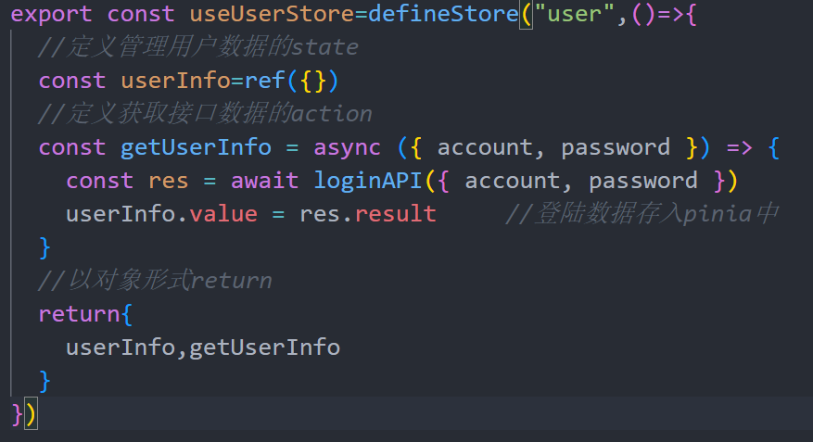

1. **组件中**



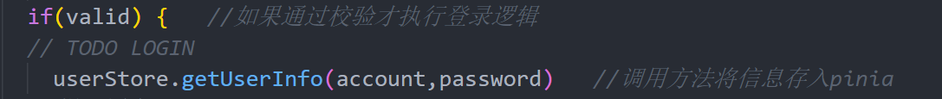

**24.持久化管理数据token（借助pinia插件）**



**Main.js中**

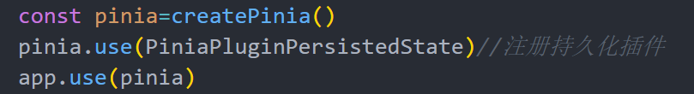

**Store中**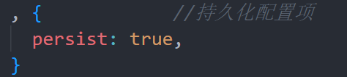

**（底层原理：从localstore中存取）**

1. **登录/非登录显示不同模板**

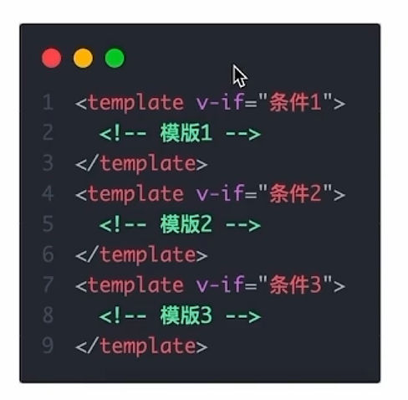

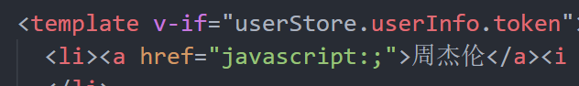



1. **在拦截器携带Token（用来鉴权/有tok才给数据）**

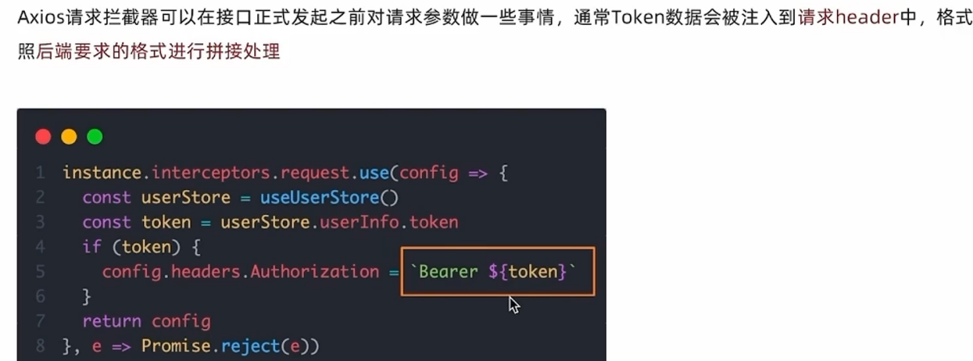

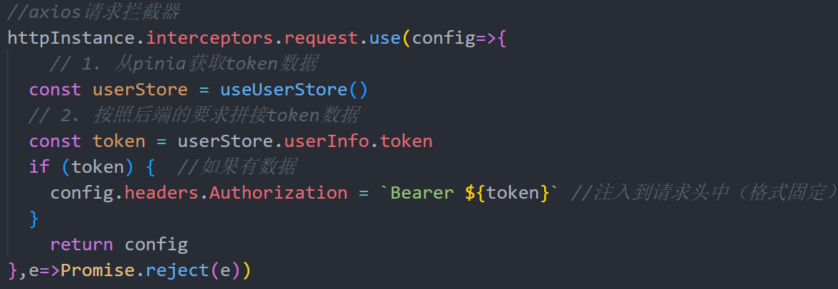

**（所有接口中都有此数据）**

1. **退出登录**
2. **清除当前登录信息**

**Api中**

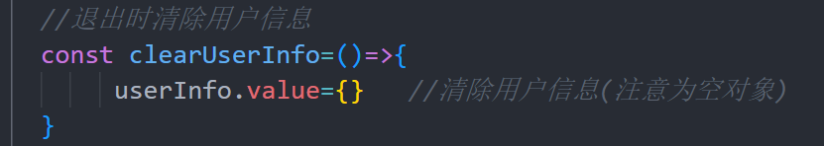

**组件中**

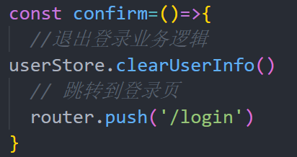

1. **跳转到登陆页面**

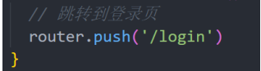

1. **Token失效401拦截处理**

**（Token有时效性，过期则不可请求接口）**

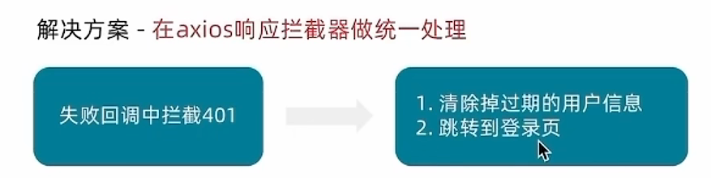

1. **添加至购物车**

**Api中**

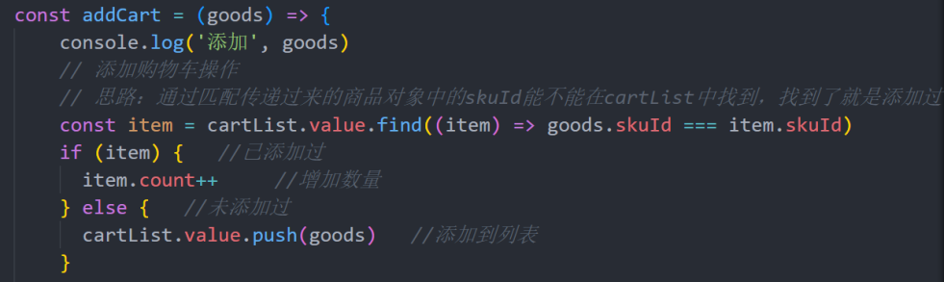

**组件中**

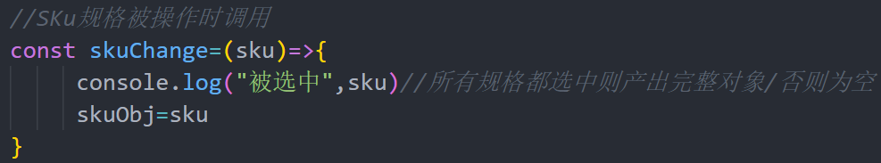

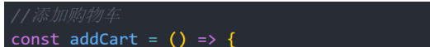

**1.规格已选全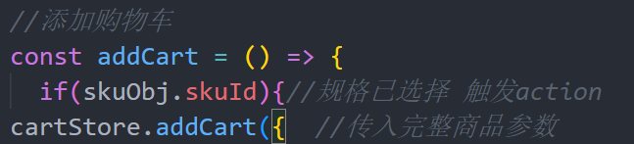(参数为xx：xx...)**

**2.规格未选全**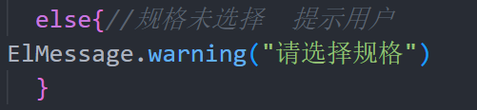

**29.购物车删除功能**

**删除按钮中**



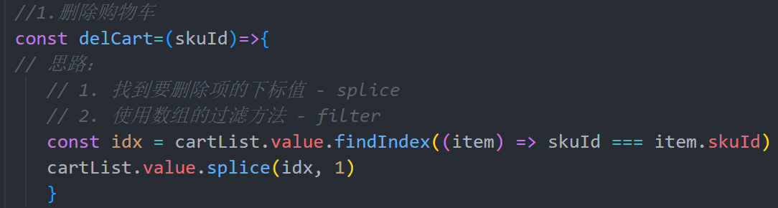

**30.统计数量/总价（借助reduce）**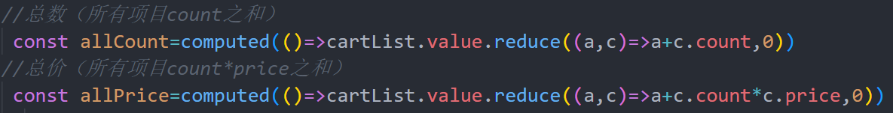

**31.列表购物车单选功能**

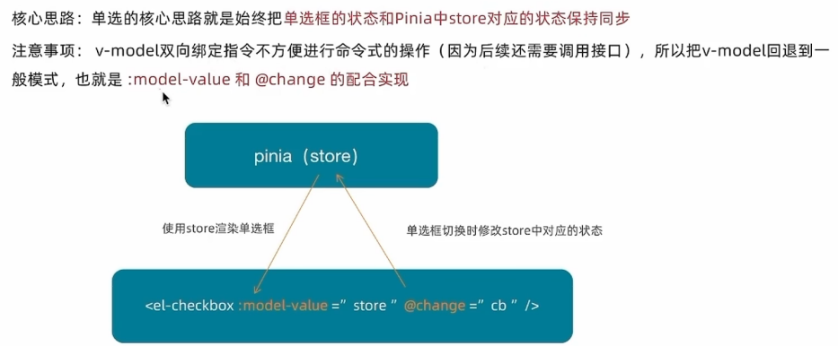

**核心：**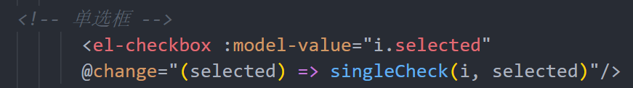

**（小手段：在函数默认参数基础上添加额外参数i 用箭头函数返回出此回调！！）**

(Store中的数据莫用v-model)

**Store中**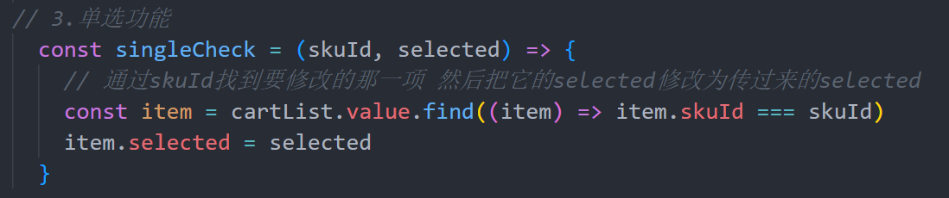

**组件中**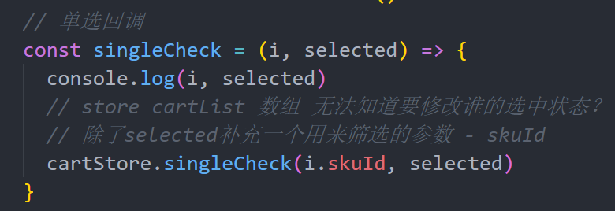

1. **列表购物车全选功能**

**Store中**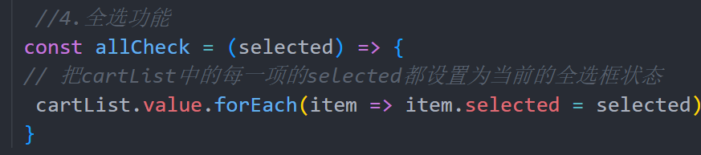





1. **加入购物车**

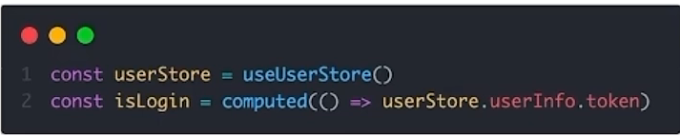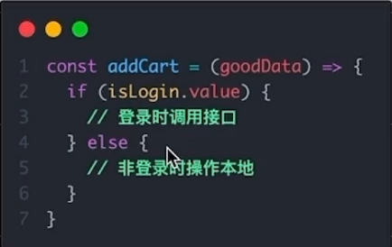

1. **从购物车删除**

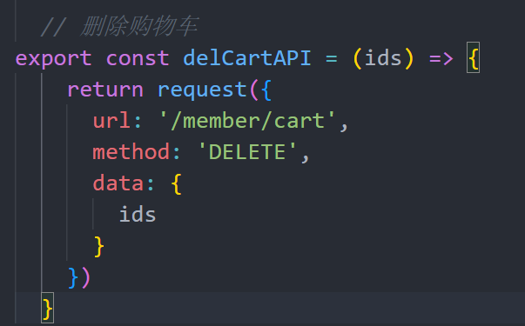**api中**

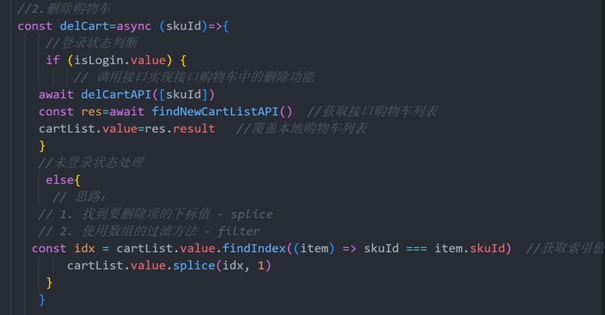**store中的action**

1. **清空购物车（退出登录时）**

**store中的action**

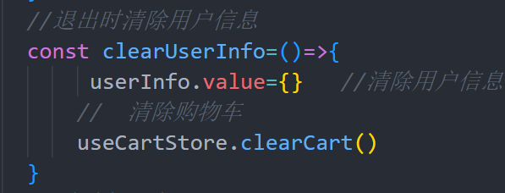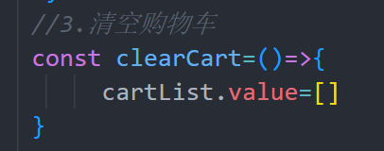

1. **本地购物车合并到服务器（登录时）**

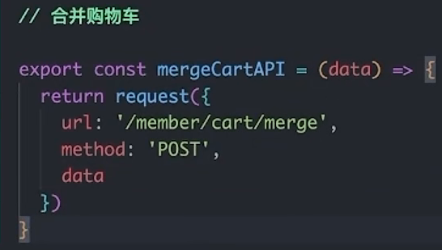

**Store登录action中**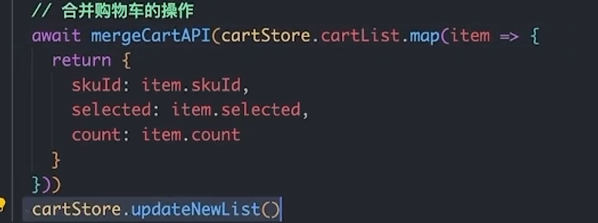

1. **结算模块（填地址）**

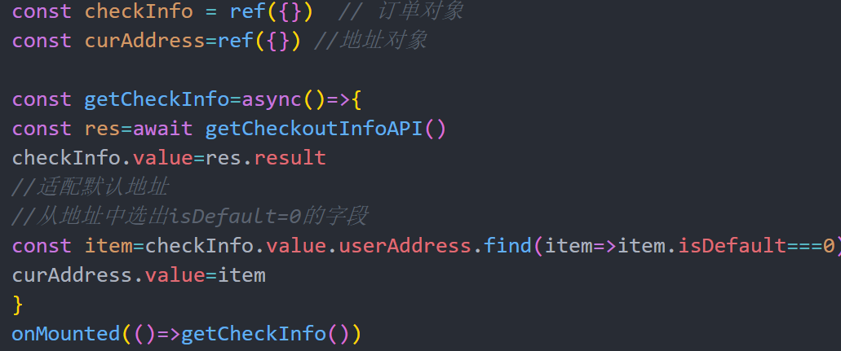

**点击哪一项，哪一项变为激活类！！！（常用）**

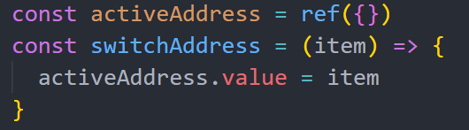（先获得激活项标识id/idx）item为userAddress中每一项



**并切换显示地址为激活的地址**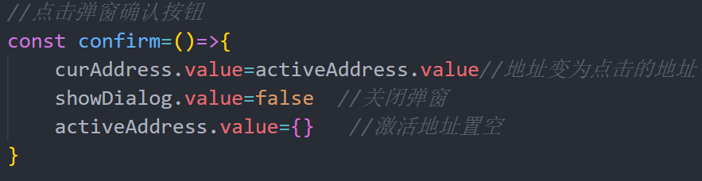

**37.生成订单**

**点提交按钮**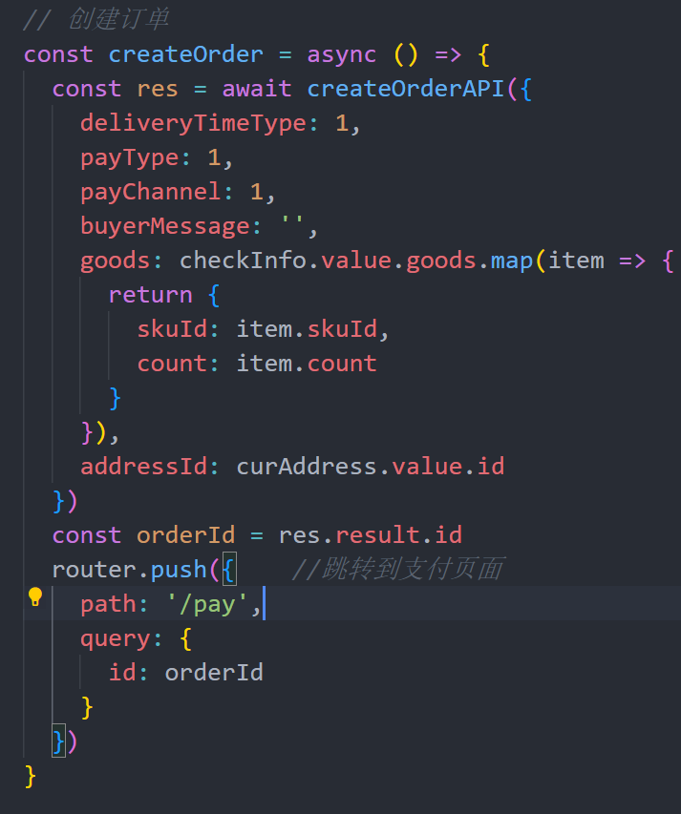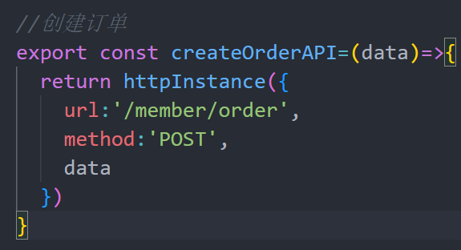

**随后更新购物车**

1. **支付模块**

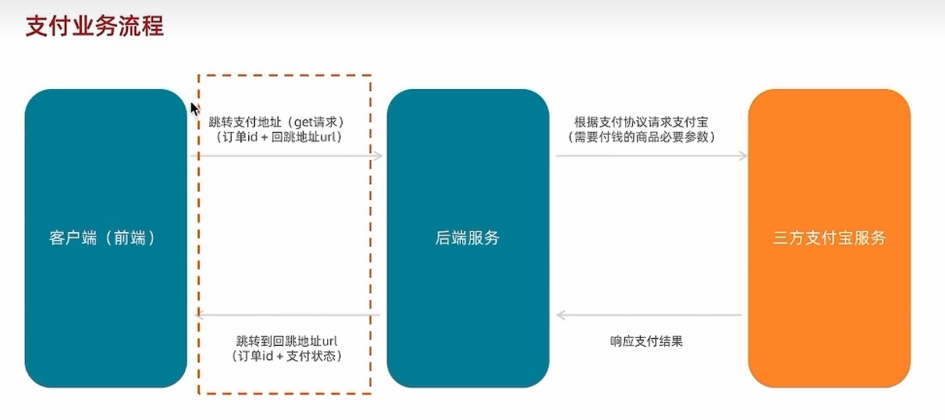

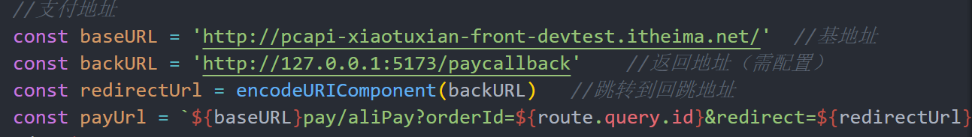**（返回地址即支付结果页面）**

**支付按钮处绑定支付地址**



**支付结果展示**



（分别为成功/失败按钮）





**（需提前引入支付信息）**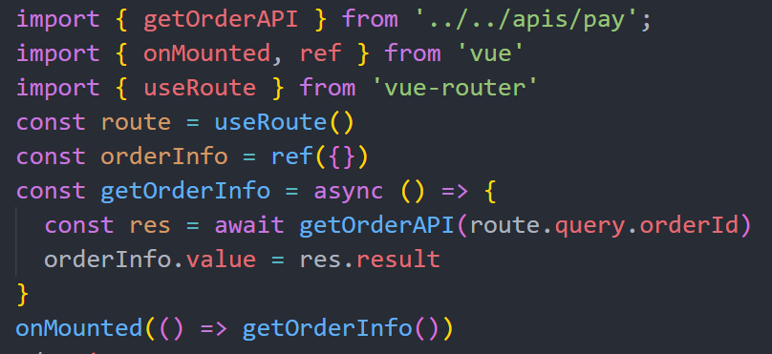

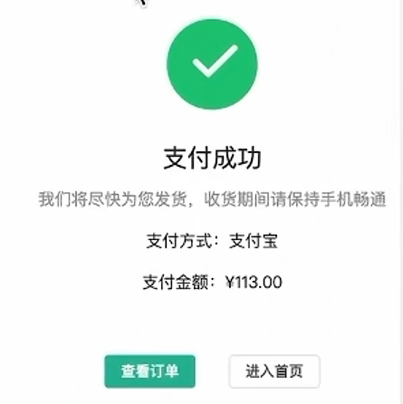

**38.支付倒计时函数（useCountDown）（通用）**

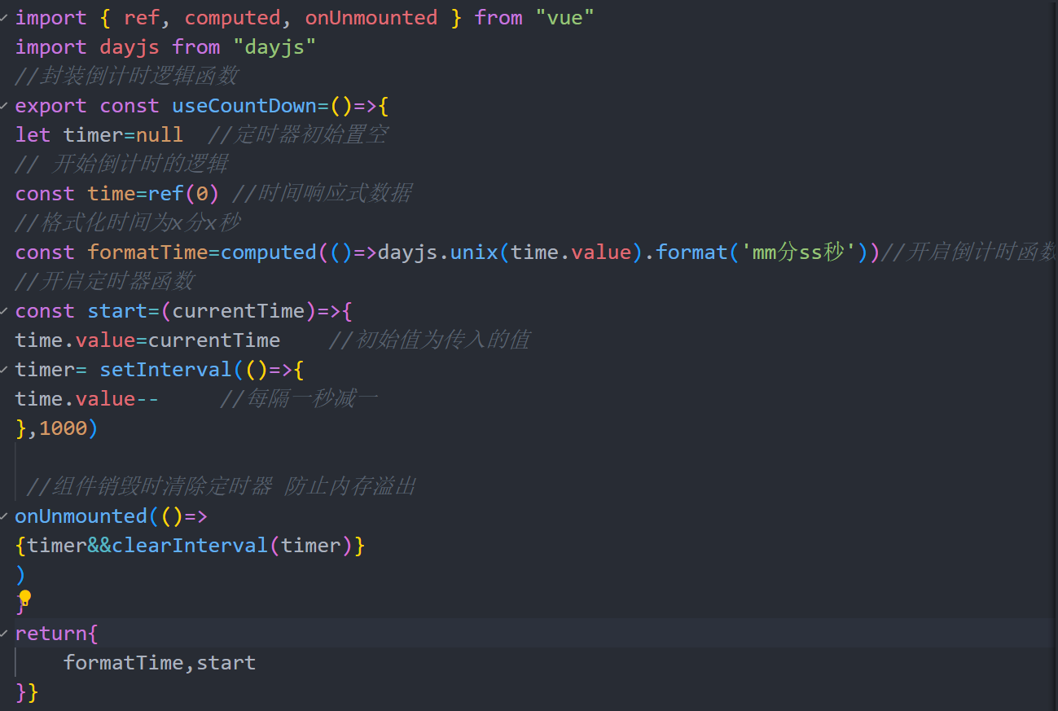**借助dayjs格式化**

**在组件中使用：**



**OnMounted钩子中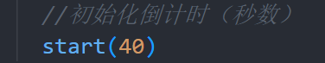传入初始值（秒）**

**随后模板中使用{{formatTime}}**

**Git入门**

命令行

1. 查看版本号git version
2. 初始化git init
3. 设置昵称
4. 设置邮箱
5. 添加文件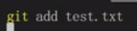
6. 添加当前目录全部文件
7. 提交（后跟提交说明）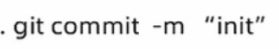
8. 提交日志 第一条commit后为 id
9. 或在vscode中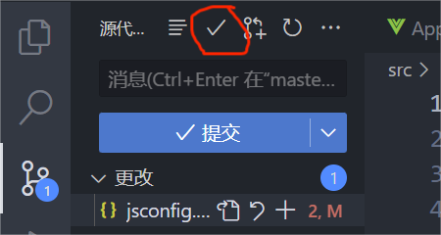
10. 若无权限执行命令 则执行**git config --global --add safe.directory** xxx（当前路径）
11. 回退到某版本（id）

（reset后续版本全部清空 除非此前创建分支）

1. 创建分支（即拷贝主流）
2. 切换到某分支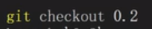
3. 切换到主流
4. 合并分支（团队开发）